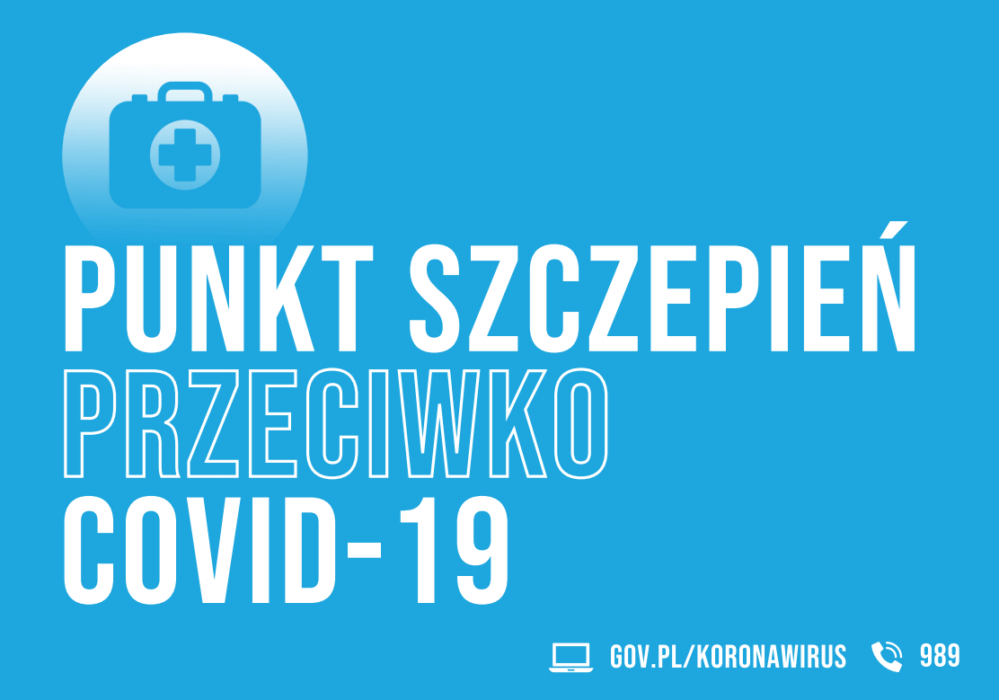

PROSIMY O SYSTEMATYCZNE ODWIEDZANIE NASZEJ STRONY INTERNETOWEJ, PONIEWAŻ INFORMACJA POTRAFI ZMIENIAĆ SIĘ

W CIĄGU DNIA

W naszym Zakładzie punktami szczepień są Gminne Ośrodki Zdrowia oraz Przychodnie Rejonowe Nr 1 i 2 w Hajnówce, gdzie telefonicznie można zarejestrować termin szczepienia.

Do zapisu wystarczy numer PESEL oraz numer telefonu kontaktowego. Jeśli podasz numer telefonu komórkowego otrzymasz SMS z potwierdzeniem umówienia wizyty na szczepienie.

Rejestracja do szczepienia przeciwko COVID-19 możliwa jest
poprzez:
Rejestrację telefoniczną bezpośrednio do Szpitala w Hajnówce
POD NUMEREM
Tel. 790 269 000
Tel. 85 6829183

Przychodnia Rejonowa Nr 1
od poniedziałku do piątku w godz. 8.00 – 18.00
Hajnówka, ul. Piłsudskiego 10
tel. 85 682 90 06 (rejestracja)

Przychodnia Rejonowa Nr 2 (mieszcząca się w budynku szpitala)
od poniedziałku do piątku w godz. 8.00 – 15.35
Hajnówka, ul. Doc. Adama Dowgirda 9
tel. 85 682 91 73 (rejestracja)
Punkt szczepień przeciwko Covid-19 w szpitalu zlokalizowany jest w głównym budynku szpitala, prosimy kierować się do wejścia głównego od strony parkingu.

Gminny Ośrodek Zdrowia w Białowieży
od poniedziałku do piątku w godz. 8.00 – 15.35
Białowieża, ul. Puszczańska 2
tel. 85 667 24 68

Gminny Ośrodek Zdrowia w Czeremsze
od poniedziałku do piątku w godz. 8.00 – 15.35
Czeremcha, ul.Duboisa 13
tel. 85 685 00 00

Gminny Ośrodek Zdrowia w Dubiczach Cerkiewnych
poniedziałki, środy i piątki 8.00 – 12.30; wtorki i czwartki 10.30 – 15.30
Dubicze Cerkiewne, ul. Główna 63
tel. 85 685 20 05

Gminny Ośrodek Zdrowia w Narewce
od poniedziałku do piątku w godz. od 8.00 do 15.35
Narewka, ul. Kolejowa 1
tel. 85 685 80 10;
tel. 85 685 86 90 (Poradnia Dziecięca)

Gminny Ośrodek Zdrowia w Narwi
od poniedziałku do piątku w godz. od 8.00 do 15.35
Narew, ul. Kościelna 5
tel. 85 681 60 35

.

UWAGA !
Przestrzeganie zasad reżimu sanitarnego przez pacjentów czekających na szczepienie.
- zachowaj dystans od innych osób czekających na szczepienie, co najmniej 1,5 metra,
- noś maseczkę w taki sposób, aby zakrywała usta i nos,
- zdezynfekuj ręce po wejściu do punktu szczepień
